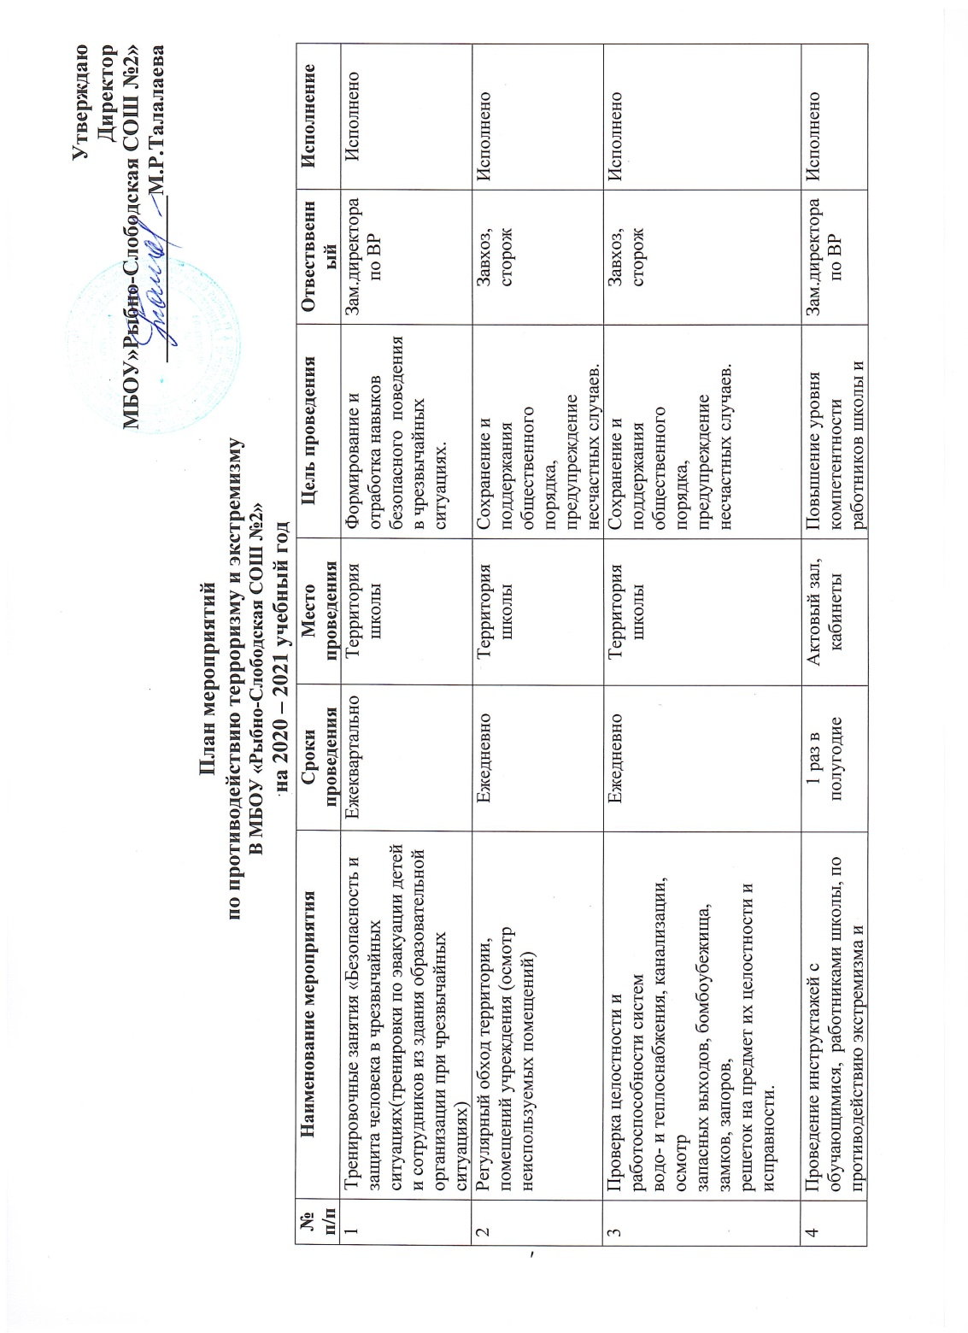
Утверждаю

Директор

МБОУ»Рыбно-Слободская СОШ №2»

_______________М.Р.Талалаева

План мероприятий

по противодействию терроризму и экстремизму

В МБОУ «Рыбно-Слободская СОШ №2»
на 2020 – 2021 учебный год
№  п/п |  | Наименование мероприятия | Сроки проведения | Место проведения | Цель проведения | Отвестввенный | Исполнение
1 |  | Тренировочные занятия «Безопасность и защита человека в чрезвычайных ситуациях(тренировки по эвакуации детей и сотрудников из здания образовательной организации при чрезвычайных ситуациях) | Ежеквартально | Территория школы | Формирование и отработка навыков безопасного поведения в чрезвычайных ситуациях. | Зам.директора по ВР | Исполнено
2 |  | Регулярный обход территории, помещений учреждения (осмотр неиспользуемых помещений) | Ежедневно | Территория школы | Сохранение и поддержания общественного порядка, предупреждение несчастных случаев. | Завхоз,  сторож | Исполнено
3 |  | Проверка целостности и работоспособности систем  водо- и теплоснабжения, канализации, осмотр  запасных выходов, бомбоубежища, замков, запоров,  решеток на предмет их целостности и исправности. | Ежедневно | Территория школы | Сохранение и поддержания общественного порядка, предупреждение несчастных случаев. | Завхоз, сторож | Исполнено
4 |  | Проведение инструктажей с обучающимися, работниками школы, по противодействию экстремизма и терроризма. | 1 раз в полугодие | Актовый зал, кабинеты | Повышение уровня компетентности работников школы и учащихся в системе профилактики экстремизма и терроризма. | Зам.директора по ВР | Исполнено
5 |  | Создание, размещение и обновление информационных стендов антиэкстремистской и антитеррористической направленности. | В течение года | Актовый зал, коридоры школы | Обеспечение обучающихся и их родителей необходимой информацией по противодействию экстремизму и терроризму, а также действиям в чрезвычайных ситуациях. | Зам.директора по ВР | Исполнено
6 |  | Организация распространения тематических памяток и методических инструкций. | В течение  года | Территория школы | Обеспечение обучающихся и их родителей необходимой информацией по противодействию экстремизму и терроризму, а также действиям в чрезвычайных ситуациях. | Зам.директора по ВР | Исполнено
7 |  | Проведение с учащимися профилактических бесед перед каникулами «Твоя безопасность в твоих руках» | В конце каждой четверти | Кабинеты | Ознакомить воспитанников с правилами безопасного поведения на каникулах, научить избегать опасные ситуации. | Классные руководители | Исполнено
8 |  | Выпуск школьной газеты «Территория безопасности» | Ежеквартально | Актовый зал | Обеспечение обучающихся необходимой информацией по противодействию экстремизму и терроризму, а также действиям в чрезвычайных ситуациях. | Педагог-организатор, ученическое самоуправление | Исполнено
9 |  | Проведение опросов, анкетирования обучающихся по вопросам правовых знаний и законопослушного поведения. | В течение года | Кабинеты | Выявление уровня знаний и отношения к проблемам современного общества. | Зам.директора по ВР,  Педагог-организатор | Исполнено
10 |  | Проведение просветительской работы среди родителей обучающихся (тематические беседы на родительских собраниях, опросники, памятки) | В течение года | Актовый зал, Кабинеты | Обратить внимание родителей на важность данной темы в современном обществе, для недопущения вовлечения учащихся в экстремистские и террористические организации. | Директор,  Зам.директора по ВР | Исполнено
11 |  | Урок памяти «Сгорая, плачут свечи»,  посвященной Дню солидарности в борьбе с терроризмом |  | Актовый зал | Сформировать у обучающихся представление о терроризме и его последствия; формирование общественного сознания и гражданской позиции подрастающего поколения объяснить сущность терроризма; содействовать формированию толерантности и профилактики межнациональной розни и нетерпимости. | Педагог-организатор | Исполнено
12 |  | Беседы:  «Свеча памяти» 1- 4 кл.  «Терроризм: трагедия Беслана» 5-9 кл.  «Провокационная деятельность террористических и экстремистских группировок» 10-11 кл. |  | Кабинеты | Создание почвы для воспитания гражданской позиции. Вызвать чувство протеста против терроризма. Воспитание патриотических чувств и чувства единения.  Воспитание чувства милосердия и сострадания. | Классные руководители 1-11 кл. | Исполнено
13 |  | Единый час духовности ″Голубь мира″ посвященный Международному дню мира. |  | Актовый зал | Ориентировать подрастающее поколение на ценности отечественной культуры, сформировать у учащихся чувство сострадания и отвращения к жестокости. | Педагог-организатор | Исполнено
14 |  | Неделя безопасности  (Проведение занятий и учебных тренировок с обучающимися по  правилам действий в случае угрозы совершения  террористического акта, обнаружения взрывных устройств и  подозрительных предметов, получения телефонного  сообщения о возможном совершении диверсионно-  террористического акта) |  | Территория школы, актовый зал | Формирование и отработка навыков безопасного поведения в чрезвычайных ситуациях. | Зам.директора по ВР  Педагог-организатор | Исполнено
15 |  | Республиканский урок безопасности в сети Интернет |  | Кабинет информатики | Ознакомить учащихся с безопасным использованием сети Интернет. | Учителя информатики | Исполнено
16 |  | Беседы:  «Всегда ли я хороший» 1- 4 кл.  «Толерантность – дорога к миру» 5-9 кл.  «Основы конституционного права Донецкой Народной Республики в области межэтнических и межконфессиональных отношений» 10-11 кл. |  | Кабинеты | Обобщение, систематизация информации о доброте, милосердии, взаимопонимании. Формирование чувства уважения к другим людям. | Классные руководители | Исполнено
17 |  | День Гражданской обороны |  | Актовый зал | Формирование у воспитанников навыков безопасного поведения в чрезвычайных ситуациях. | Зам.директора по ВР  Педагог-организатор | Исполнено
18 |  | Встреча с сотрудником органов правопорядка Тренинг «Профилактика и разрешение конфликтов» |  | Актовый зал | Предупреждение возникновения конфликтов, регуляция эмоциональной сферы у обучающихся. | Зам.директора по УВР | Исполнено
19 | Международный день против фашизма, расизма и антисемитизма |  |  | Актовый зал | Формировать представление о фашизме как бесчеловечной идеологии, помочь осознать важность сохранения памяти о жертвах фашизма, показать опасность возрождения фашистской идеологии | Педагог-организатор | Исполнено
20 | Беседы:  «Твоя безопасность в твоих руках» или "Осторожность не бывает лишней" 1-4 кл.  «Быть принятым другими не значит быть как все» 5-9 кл.  «Вандализм: причины и последствия» 10-11 кл. |  |  | Кабинеты | Закрепление навыков безопасного поведения в различных ситуациях.  Формирование чувства уважения к другим людям. | Классные руководители 1-11 кл. | Исполнено
21 | Внеклассное мероприятие «Планета толерантности» в рамках Международного дня толерантности |  |  | Актовый зал | Воспитание культуры толерантности в молодежной среде, связанной с признанием и уважением разной этнонациональной, религиозной и иной принадлежности людей, профилактика любых форм интолерантного поведения | Педагог-организатор | Исполнено
22 | Беседы:  «Небо общее для всех» 1-4 кл.  «Что такое экстремизм?» 5-9 кл.  «Учимся жить в многоликом мире» 10-11 кл. |  |  | Кабинеты | Сформировать уобучающихся представление об экстремизме и его последствиях; формирование общественного сознания и гражданской позиции подрастающего поколения; содействовать формированию толерантности и профилактики межнациональной розни и нетерпимости. | Классные руководители 1-11 кл. | Исполнено
23 | Урок - дискуссия «Молодежный экстремизм и субкультуры: есть ли связь между ними?» |  |  | Актовый зал | Раскрыть связь незаконных молодежных формирований, субкультур с экстремистской деятельностью. | Педагог-организатор | Исполнено
24 | Анкетирование «Ваше отношение к терроризму» |  |  | Кабинеты | Выявление отношения учащихся к терроризму и экстремизму, а также уровня знаний о данных проблемах. | Зам.директора по ВР | Исполнено
25 | Беседы:  «Умей дружить» 1-4 кл.  «Мир без конфронтации. Учимся решать конфликты» 5- 9 кл.  «Экстремизм и терроризм. Административная и уголовная ответственность за проявления экстремизма» 10-11 кл. |  |  | Кабинеты | Развитие коммуникативной компетенции подростков. | Классные руководители 1-11 кл. | Исполнено
26 | Встреча с сотрудником полиции «От безответственности к преступлению один шаг» |  |  | Актовый зал | Показать, какую ответственность люди несут друг перед другом; развивать и корригировать навыки умения вести дискуссию, высказывать своё мнение; воспитывать чувство ответственности за свои поступки, формировать стойкую нравственную позицию. | Зам.директора по ВР | Исполнено
27 | Тематическая книжная выставка «Касается каждого» |  |  | Библиотека | Раскрыть значение проблем терроризма и экстремизма в жизни каждого человека. | Библиотекарь | Исполнено
28 | Беседы:  «Единство разных» 1-4 кл.  «Сто народов – одна семья» 5-9 кл.  «Толерантная и интолерантная личность» 10-11 кл. |  |  | Кабинеты | Воспитание культуры толерантности в молодежной среде, связанной с признанием и уважением разной этнонациональной, религиозной и иной принадлежности людей, профилактика любых форм интолерантного поведения | Классные руководители 1-11 кл | Исполнено
29 | Лекторий – практикум «Будьте бдительны! Опасные находки» |  |  | Кабинет информатики | Выработать алгоритм действий при вызове экстренных служб, при обнаружении взрывоопасных предметов. Познакомить учащихся с понятиями «безопасность», «опасная ситуация». | Педагог-организатор | Исполнено
30 | Выставка рисунков «Нарисуй добро – нет экстремизму и терроризму!» |  |  | Коридор | Предоставить учащимся возможность выразить свое отношение к терроризму и экстремизму, используя творчество. | Педагог-организатор | Исполнено
31 | Беседы:«Сказка ложь да в ней намёк…» 1-4 кл.  «Скажем «НЕТ!» национализму» 5-9 кл.  «Осторожность не бывает лишней»10-11 кл. |  |  | Кабинеты | Воспитание культуры толерантности в молодежной среде, связанной с признанием и уважением разной этнонациональной, религиозной и иной принадлежности людей, профилактика любых форм интолерантного поведения. | Классные руководители 1-11 кл. | Исполнено
32 | Круглый стол «Правила поведения в опасных для жизни ситуациях дома, на улице, в обществе» |  |  | Актовый зал | Повторить правила поведения в экстремальных ситуациях; способствовать формированию серьезного отношения к собственной жизни и к безопасности других людей, побуждать учащихся к выполнению необходимых правил безопасности. | Педагог-организатор | Исполнено
33 | Видео –салон «Осторожно взрывоопасные предметы» |  |  | Кабинет информатики | Акцентировать внимание учащихся на необходимости проявления бдительности при прогулках. | Зам.директора по ВР | Исполнено
34 | Беседы:  «Легко ли быть особенным» 1-4 кл.  «Мир без насилия» 5-9 кл.  «Свобода быть равными» 10-11 кл. |  |  | Кабинеты | Формирование навыков доброжелательного отношения к окружающим.  Обучение терпимости к другому, непохожему на всех. | Классные руководители 1-11 кл. | Исполнено
35 | Лекторий «Проявление экстремизма в социальных сетях. Правила безопасного общения» |  |  | Кабинет информатики | Акцентировать внимание учащихся на необходимость безопасного использования социальных сетей. | Зам.директора по ВР  Учителя информатики | Исполнено
36 | Выставка- конкурс плакатов «Нет – экстремизму» |  |  | Коридор | Предоставить учащимся выразить свое отношение к проблеме экстремизма в обществе, сделать свой вклад в агитацию против идей экстремизма и терроризма. | Педагог-организатор | Исполнено
37 | Беседы:  «Пусть дети земли не знают войны» 1-4 кл.  «Нам нужен мир» 5- 9 кл.  «Культурный мир Донецкой Народной Республики» 10-11 кл. |  |  | Кабинеты | Воспитание у детей нравственно-патриотических чувств. | Классные руководители 1-11 кл. | Исполнено
38 | Встреча с сотрудником органов правопорядка «Экстремизм в молодежной среде, незаконные молодежные формирования» |  |  | Актовый зал | Ознакомить учащихся с незаконными молодежными формированиями, для предотвращения случаев попадания в них. | Зам.директора по ВР | Исполнено

